"PawPal" Application-Product Requirements Document

**Objective 1**

הבחירה בפיתוח אפליקציית "PawPal" הגיעה מרצון חזק לעזור לבעלי כלבים למצוא ולתאם אינטראקציות חברתיות מוצלחות בין כלביהם ובינם לבין בעלי כלבים אחרים.

מטרת האפליקציה היא לחבר בין בעלי כלבים וכלביהם ואנו עושים זאת באמצעות פלטפורמה בה ניתן לתאם טיולים משותפים, לצפות במפה שכונתית המציגה בזמן אמת את מיקומם הנוכחי של כלבים בטיול, להצטרף לקבוצות צ'אט שכונתיות ולקבל שירותי הליכה לכלבים.

**Vision**  
הרעיון הראשוני באפליקציה היה חיבור בין בעלי כלבים וכלביהם גרידא. עם זאת לאחר אפיון וחשיבה גילינו כי אנחנו רואים באפליקציה את הפוטנציאל:

* לשפר את רווחת בעלי הכלבים תוך כדי חיזוק קשרים חברתיים בין אישיים
* חיבור חברי בין כלבים, כזה שיתרום לרווחת הכלב ומצבו הנפשי בעידן בו תהליך העיור מתחזק ויותר אנשים וכלבים חיים בבניינים.
* חיזוק תחושת הקהילה השכונתית וחוסנה
* סיפוק דרך נוחה ופשוטה לתאם מפגשים וטיולים משותפים.
* הגדלת זמנם הפנוי של בעלי הכלבים וחיזוק מצבם הכלכלי של "דוג ווקרים"

**Goals**

המטרות של האפליקציה רבות ומגוונות, וכוללות:

העמקת הקשרים החברתיים בין כלבים ובעליהם, בעזרת **ממשק נוח** לתיאום טיולים משותפים, נוכל לאפשר לכלבים ליצור קשרים חברתיים ולשפר את חווית הטיול היומיומית.

חיזוק החוסן החברתי של השכונה, **הצגת המפה השכונתית** תעודד אינטראקציות בין שכנים ובעליהם ותתרום ליצירת קהילה חזקה ומלוכדת.

הפחתת בידוד חברתי, **בעזרת הצ'אט הקבוצתי** והשירותים הנלווים, ניתן ליצור קהילה תומכת ומחוברת, שתסייע להפחית תחושת בידוד חברתי אצל בעלי כלבים.

מתן שירותי דוג ווקר, **באמצעות ממשק** נוח המציג את הדוג ווקרים הזמינים לעבוד כאשר בעמוד הפרופיל שלהם מוצגים פרטים ונתונים המעידים על אמינותו

**Initiatives**

1. הקמת מערך תמיכה: נקים מערך תמיכה ממוחשב שידע להתמודד עם בעיות טכניות שעלולות לצוץ.
2. אירוע פגישה שנתי: ניזום אירועי פגישה שנתיים במבחר מוקדים מרכזיים שיכילו פעילויות ודוכנים עם מוצרים אטרקטיביים.
3. חנות אינטרנטית: בעתיד נשיק חנות אינטרנטית שתאפשר הזמנות של אוכל ועד צעצועים קולרים ועוד.
4. חשבון פרמיום: בעתיד לאחר הגדלת מאגר המשתמשים נוכל להציע חשבון פרימיום עם פיצ'רים נוספים כגון: הסרת פרסומות, יכולת לראות מי צפה בפרופיל, מסנני חיפוש נוספים, אפשרות לעצב את הפרופיל בצורה יותר דקורטיבית, ועוד.

**Persona**

הלקוחות הפוטנציאליים שלנו הם אנשים בטווח הגילאים 14-70 אשר משתמשים במכשיר סלולרי התומך באפליקציה שלנו (iPhone/Android), אשר בעלי כלבים או שעוסקים בטיפול בכלבים או מתן שירותי דוג ווקר.

במסמך ה-MRD הצגנו סגמנטים עיקריים שאנו מתמקדים בהם. לסגמנטציה הראשונה קראנו: "הלוחשים לכלבים" שאלה אנשים העובדים בצורה ישירה עם כלבים במסגרתם עיסוקם או פעילותם ההתנדבותית, הם מעוניינים בהרחבת מעגליהם והכרת כלבים נוספים. מסתמכים בעיקר על קשרים "מפה לאוזן".

הסגמנטציה השנייה היא "ההורים הצעירים", קבוצה שמתאפיינת בבעלי כלבים לגורים\ או לאנשים שגידול כלב זה דבר חדש עבורם. מתוקף מעמדם הטרי הם להוטים יותר לעזור ולטפל בכלביהם ופעילים ברשתות החברתיות  
הסגמטציה השלישית והגדולה ביותר הינה "הסטנדרטים" שהם בעלי כלבים שגידול כלבם הוא כבר דבר שבשגרה, מאופיינים בטיפול מסור ויציב לכלבם ובעלי יכולת להכיל מידה של חדשנות בנוגע לדרך הטיפול בכלב.

**2. Use Case**

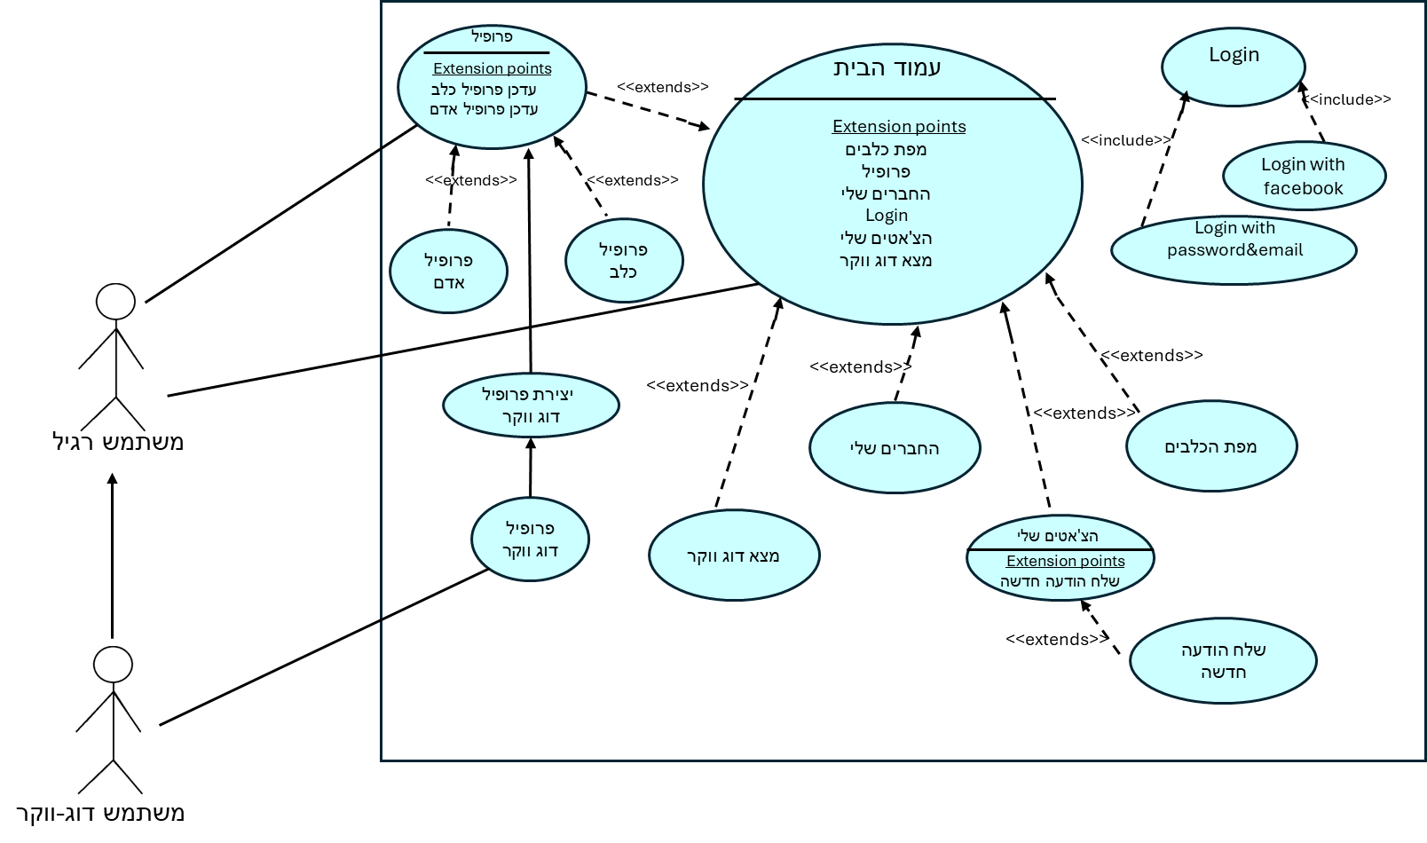

*המשך מטה

|  |  |
| --- | --- |
| יצירת משתמש | Name |
| משתמש (רגיל או דוג ווקר) | Actors |
| המשתמש לחץ על כפתור "Login" שבעמוד הראשי | Trigger |
| המשתמש בעל חיבור תקין לרשת, ונמנה בתוך קהל היעד (השוק) שהוגדר | Preconditions |
| guarantee Minimal- לא ישמרו פרטי המשתמש אלא אם יזין את כל הפרטים הדרושים.  guarantee Success- פרטי המשתמש נשמרו בהצלחה והוא רשאי להשתמש באפליקציה | Post conditions |
| 1. המשתמש מוריד את האפליקציה  2. המשתמש לוחץ על כפתור ההרשמה  3. המשתמש בוחר אופציית הרשמה ומזין את פרטיו  4. הפרטים שמוזנים תקינים  5. המשתמש רשום לאפליקצייה ורשאי להשתמש בפונקציות השונות | Success Scenario |
| 1. שגיאות: "משתמש כבר קיים", "פרטי ההזנה לא תקינים", "אימייל תפוס"  2. תקלות טכניות כלליות: "אין חיבור לאינטרנט", "האפליקציה תחת עדכון ותחזוק" | Alternatives flows |

|  |  |
| --- | --- |
| שלח הודעה חדשה | Name |
| משתמש (רגיל או דוג ווקר) | Actors |
| המשתמש לחץ על כפתור "שלח הודעה חדשה" שבמסך "צ'אטים שלי" | Trigger |
| * המשתמש בעל חיבור תקין לרשת * נמנה בתוך קהל היעד (השוק) שהוגדר * בעל כוונה להתחיל שיחה עם משתמש שטרם שוחח איתו * לא חורג ממכסת הצ'אטים האפשרית | Preconditions |
| Minimal guarantee- הודעה לא תישלח, אך תישמר כטיוטה.  Success guarantee- ההודעה תועבר הלאה למשתמש הרצוי. | Post conditions |
| 1. המשתמש רוצה לשוחח עם משתמש אחר שטרם שוחח עמו.  2. המשתמש נכנס ל"צ'אטים שלי" ומשם לוחץ על "שלח הודעה חדשה"  3. המשתמש בוחר את שם המשתמש שעמו מעוניין לשוחח.  4. המשתמש כותב הודעה תקינה.  5. המשתמש לוחץ על כפתור השליחה  6. ההודעה נשלחת וחלונית צ'אט חדשה מתווספת ל"הודעות שלי" | Success Scenario |
| 1. שגיאות: "ההודעה מכילה מילים אסורות", "המשתמש שחיפשת כבר לא פעיל", "תיבת ההודעות של המשתמש בתפוסה מלאה"  2. תקלות טכניות כלליות: "אין חיבור לאינטרנט", "האפליקציה תחת עדכון ותחזוקה" | Alternatives flows |

|  |  |
| --- | --- |
| עדכון פרטי כלב | Name |
| משתמש (רגיל או דוג ווקר) | Actors |
| המשתמש לחץ על כפתור "עדכן פרופיל כלב" שבעמוד "פרופיל" | Trigger |
| המשתמש בעל חיבור תקין לרשת, ונמנה בתוך קהל היעד (השוק) שהוגדר | Preconditions |
| Minimal guarantee- לא ישמרו פרטי הכלב במידה ולא מוזנים הפרטים הרלוונטים.  Success guarantee- פרטי הכלב נשמרו בהצלחה וכעת המשתמש ומשתמשים אחרים יכולים לראות את פרופיל הכלב | Post conditions |
| 1. המשתמש רוצה שמשתמשים אחרים יכירו את הכלב שלו.  2. המשתמש לוחץ על עדכן כלב  3. המשתמש מזין את פרטי הכלב הנדרשים  4. הפרטים שמוזנים תקינים  5. פרטי הכלב של המשתמש רשומים לאפליקצייה וכעת שאר המשתמשים רואים זאת. | Success Scenario |
| 1. שגיאות: "פרטי ההזנה לא תקינים", "הכלב כבר רשום"  2. תקלות טכניות כלליות: "אין חיבור לאינטרנט", "האפליקציה תחת עדכון ותחזוק" | Alternatives flows |

3. User Interface

*בעמו הבא



